Órganos Genitales Femeninos
- Los ovarios están suspendidos del mesoovario, una subdivisión de un mesenterio del útero el ligamento ancho.
- Los ovarios se encuentran lateralmente entre el útero y la pared lateral de la pelvis.
- En las mujeres prepúberes, la túnica albugínea del ovario (cápsula) está cubierta de mesotelio ovárico que le da aspecto mate y grisáceo
- Los vasos sanguíneos, linfáticos y nervios ováricos cruzan la línea terminal dentro del ligamento suspensorio del ovario.
- El ligamento suspensorio del ovario se continúa con el ligamento ancho (mesoovario).
- El ligamento propio del ovario fija el ovario al útero y es un vestigio de la porción superior del gubernáculo ovárico del feto; conecta el extremo proximal del ovario al ángulo lateral del útero inferior a la trompa uterina.
- El ovocito es atrapado por las franjas (fimbrias) del infundíbulo dentro de la trompa uterina, y conducido hacia la ampolla durante la ovulación.
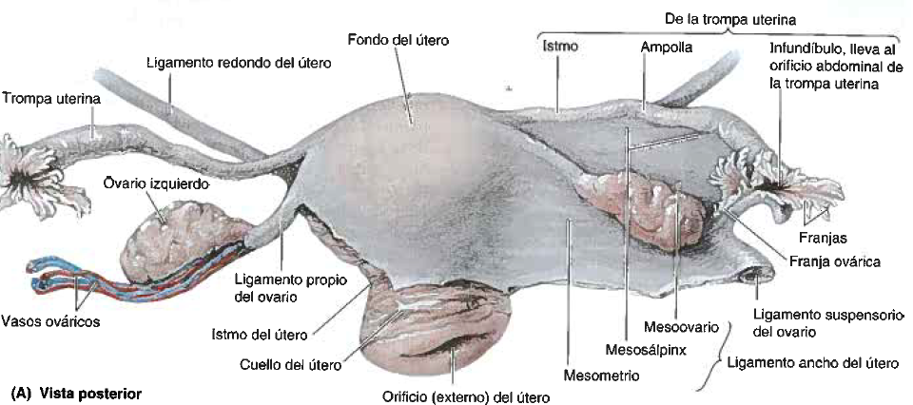

Trompas Uterinas
- Conducen el ovocito desde la cavidad peritoneal hasta la cavidad uterina
- Lugar donde tiene lugar la fertilización
- Se extienden lateralmente desde los cuernos uterinos y se abren a la cavidad peritoneal junto a los ovarios.
- Se sitúan en el mesoápinx (borde anterosuperior del ligamento ancho).
- Se arquean anteriores y superiores a los ovarios sobre el ligamento ancho.
- Cada trompa puede dividirse en 4 porciones:
  - Infundíbulo: Extremo distal en forma de embudo; Se abre a la cavidad peritoneal a través del orificio abdominal de la trompa uterina;
- Las franjas (digitaciones del infundíbulo) se extienden sobre la cara medial del ovario.
- La franja ovárica se fija al polo superior del ovario.
  - Ampolla: Porción más ancha y larga desde el extremo medial del infundíbulo; la fertilización suele tener lugar aquí.
  - Istmo: Porción de paredes gruesas, entra en el cuerno uterino.
  - Porción Uterina: Segmento intramural que pasa a través de la pared del útero; desemboca por el orificio uterino de la trompa uterina en a nivel del cuerno uterino.

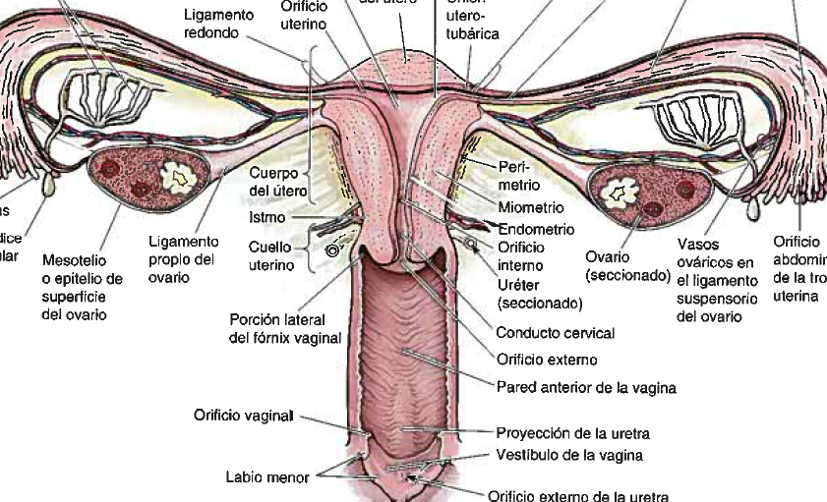

Vascularización de las Trompas Uterinas
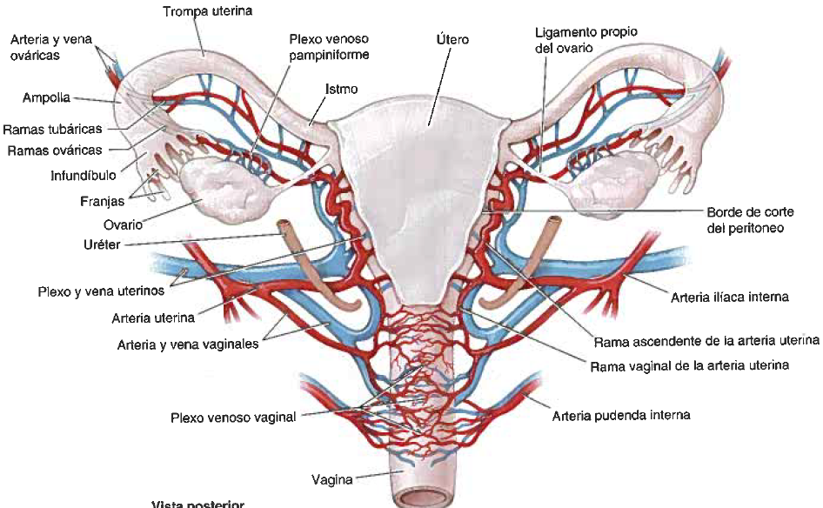
- Aorta Abdominal Arteria Ovárica: A nivel de la línea terminal cruza sobre los vasos ilíacos externos y entran en los ligamentos suspensorio del ovario; vasculariza la cara lateral de los ovarios y las trompas.

- AII Arteria Uterina: Irriga las caras mediales de los ovarios y trompas

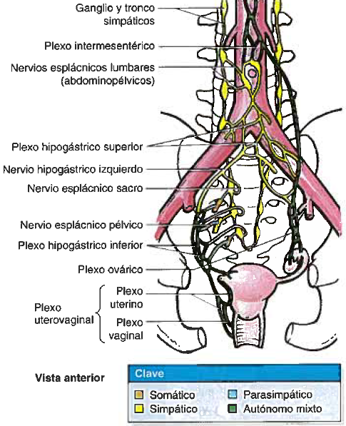
- Venas Ováricas menores Plexo Venoso Pampiniforme (en el ligamento ancho) Vena Ovárica
- Vena Ovárica Derecha VCI
- Vena Ovárica Izquierda Vena Renal Izquierda

- Venas Tubáricas Venas ováricas y plexo venoso uterino (uterovaginal)

Inervación de las Trompas Uterinas
- Plexo Ovárico (mayoría) y Plexo Uterino (pélvico) descienden junto a los vasos
- Superior a la línea de dolor Fibras SP del Plexo Ovárico y Nervios Esplácnicos Lumbares T11-L1
- Fibras aferentes viscerales reflejas Fibras PSP del Plexo Hipogástrico Inferior y uterino y Nervios esplácnicos Pélvicos S2-4

Útero
- El útero no gestante se sitúa en la pelvis menor, con el cuerpo sobre la vejiga y su cuello entre la vejiga y recto.
- Se divide en cuerpo y cuello:

Cuerpo del Útero:
- 2/3 superiores del útero,
- Incluye el fondo del útero
- Entre las capas del ligamento ancho, se mueve libremente
- El istmo del útero separa el cuerpo del cuello.

Cuello del Útero
- 1/3 Inferior del útero
- Se divide en:
- Porción supravaginal entre el istmo y la vagina
Separada de la vejiga anteriormente por tejido conectivo y del recto posteriormente por el fondo de saco rectouterino.
- Porción Vaginal que protruye en la vagina y rodea el orificio externo del útero.
La porción vaginal es rodeada por el fórnix de la vagina.

Cavidad Uterina
- Desde el orificio del útero hasta la pared del fondo.
- Se continúa inferiormente como el conducto del cuello del útero.
- El conducto del cuello del útero se extiende desde el orificio interno a través de las porciones supravaginal y vaginal del cuello, comunicándose con la luz de la vagina por el orificio externo.
- Cuernos Uterinos: Donde entran las trompas uterinas
- La cavidad uterina (conducto del cuello) y la luz de la vagina constituyen el canal del parto.
- La Pared del cuerpo del útero consta de 3 capas:
  - Perimetrio: Capa externa de peritoneo.
  - Miometrio: Músculo liso, contiene las ramas principales de los vasos y nervios uterinos.
  - Endometrio: Varia su estructura en cada etapa del ciclo menstrual.

Ligamentos del Útero
- Ligamento Propio del Ovario: Une al útero posteroinferior a la unión uterotubárica
- Ligamento Redondo del Útero: Une anteroinferiormente a la unión uterotubárica
- El ligamento propio del ovario y redondo del útero son vestigios del gubernáculo ovárico.
- Ligamento Ancho del útero: Capa doble de peritoneo desde los lados del útero hasta las paredes laterales y suelo pélvico; Ayuda a mantener el útero centrado.
- Ligamento suspensorio del ovario: El prolongación sobre los vasos ováricos del peritoneo del ligamento ancho.
- Mesoálpinx: Borde libre del ligamento ancho donde se sitúa la trompa uterina.
- Mesoovario: Cara posterior del ligamento ancho donde se encuentra el ovario.
- Mesometrio: Porción principal del ligamento ancho que actúa como mesenterio para el útero

- Diafragma Pélvico: Aporta el soporte dinámico del útero.
- El soporte pasivo del útero se debe a su posición, cuando aumenta la presión intraabdominal el útero es comprimido contra la vejiga.
- El cuello del útero es la parte menos móvil del útero.
- Ligamentos Cardinales o cervicales transversos: Desde el cuello del útero supravaginal y porciones laterales del fórnix hasta las paredes laterales de la pelvis.
- Ligamentos Uterosacros: Desde los lados del cuello del útero hasta el centro del sacro.

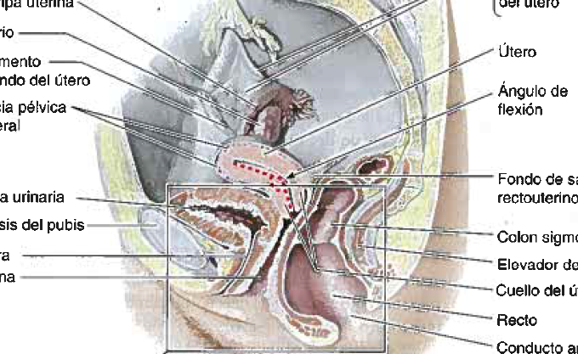
Relaciones del Útero
- Peritoneo: Cubre anterior y superiormente, excepto en el cuello del útero.
- Fondo de saco vesicouterino: Separa el cuerpo del útero anteriormente de la vejiga urinaria, donde el peritoneo se refleja desde el útero al borde posterior de la vejiga.
- Fondo de saco rectouterino: Separa posteriormente el cuerpo y la porción supravaginal del cuello del útero del colon sigmoide.
- Lateralmente el ligamento ancho flanquea el cuerpo y la arteria uterina cruza el uréter superiormente cerca del cuello.

Vascularización del Útero
AII Arterias Uterinas: Principal Aporte sanguíneo
Aorta Ab Arterias Ováricas: Aporte secundario.

Vagina
- Desde el cuello del útero hasta el orificio vaginal
- Se sitúa posterior a la vejiga y uretra.
- Se sitúa anterior al recto, entre los bordes mediales de los elevadores del ano (puborrectal).
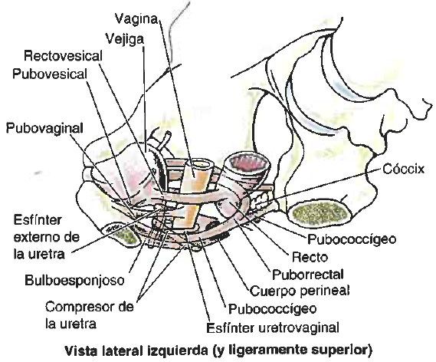
- El fórnix de la vagina: Receso alrededor del cuello del útero se describen porciones anterior, posterior y laterales.
- La porción posterior del fórnix vaginal: porción más profunda relacionada con el fondo del saco recto uterino.
- Cuatro músculos comprimen la vagina y actúan como esfínteres: pubovaginal, esfínter externo de la uretra, esfínter uretrovaginal y Bulboesponjoso.
- Relaciones de la vagina:
- Anteriormente: fondo de la vejiga y uretra
- Lateralmente: elevador del ano, fascia pélvica visceral y uréteres
- Posteriormente: Conducto anal, recto y fondo de saco rectouterino.

- Vestíbulo de la vagina: Hendidura entre los labios menores, contiene los orificios externo de la uretra y vaginal.

Vascularización de la Vagina
- Arterias Uterinas Porción superior de la vagina
- Arterias vaginales y pudenda interna Porción media e inferior de la vagina

- Plexos venosos vaginales (a los lados de la vagina y en su mucosa) + plexo venoso uterino Plexo Uterovaginal Vena Uterina Venas Ilíacas Internas

Inervación de la Vagina
- Nervio Pudendo Nervio Perineal Profundo: Entre 1/5 y ¼ inferior de la vagina somática; Fibras SP y viscerales aferentes NO PSP; Sensible al tacto y temperatura.

- Plexo Hipogástrico Inferior Plexo Nervioso Uterovaginal: Inervación de la mayoría es visceral; discurre con la arteria uterina en la unión de la base del ligamento ancho y parte superior del ligamento cervical transverso; Lleva fibras SP, PSP y aferentes viscerales.

- VT inferiores Inervación SP Nervios Esplácnicos lumbares Plexos intermesentérico-hipogástrico-pélvicos.
- S2-S4 Inervación PSP Nervios esplácnicos pélvicos Plexo hipogástrico inferior-Uterovaginal

- Fondo y cuerpo del útero intraperitoneales superiores a línea de dolor Fibras SP NE Torácicos
- Cuello del útero y vagina subperitoneales Inferiores a línea de dolor Fibras PSP S2-4
- Fibras NO implicadas con dolor de útero y vagina Fibras PSP S2-4
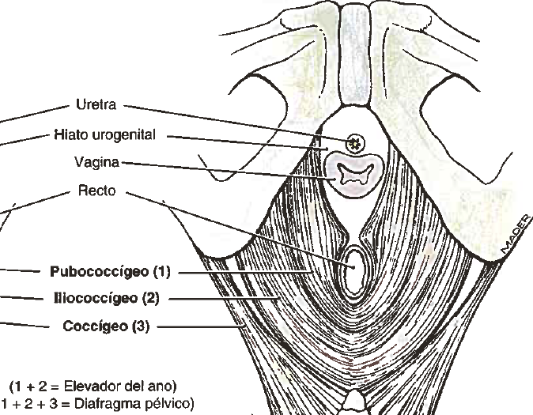

Periné femenino
- Limitado por la abertura inferior de la pelvis, separado de la cavidad pélvica por la fascia de la cara inferior del diafragma pélvico
- Formado por los músculos elevadores del ano y coccígeo

Límites del Periné:
- Anteriormente: Sínfisis del pubis
- Anterolateralmente: Ramas isquiopubianas (ramas púbicas inferiores y ramas isquiáticas combinadas).
- Lateralmente: Tuberosidades isquiáticas
- Posterolateralmente: Ligamentos sacrotuberosos
- Posteriormente: Parte inferior del sacro y cóccix.

- Una línea transversal entre los extremos anteriores de las tuberosidades isquiáticas divide el periné romboidal en dos triángulos, cuyos planos oblicuos se cruzan en la línea transversal.
- Triángulo Anal: Posterior a la línea transversal, es abierto, sus estructuras profundas y superficiales son conducto anal y ano, rodeadas de grasa isquioanal.
- Triángulo Urogenital: Anterior a la línea transversal, es cerrado por la membrana perineal.
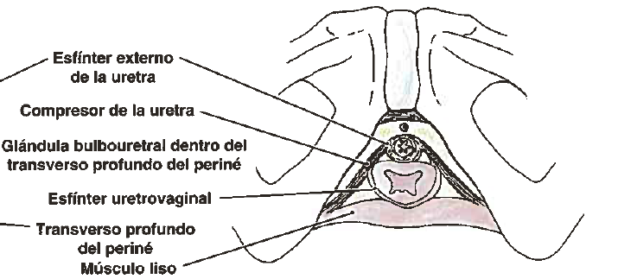
- Membrana Perineal: delgada lámina de fascia profunda entre el lado izquierdo y derecho del arco del pubis, cubriendo la porción anterior de la abertura inferior de la pelvis (hiato urogenital); es atravesada por la uretra y la vagina.
- La membrana y las ramas isquiopubianas se dan cimiento para los cuerpos eréctiles de los genitales externos (vulva) estructuras superficiales del triángulo.

Cuerpo Perineal
- Masa irregular profunda a la piel, cubierto por tejido subcutáneo;
- Posterior al vestíbulo de la vagina;
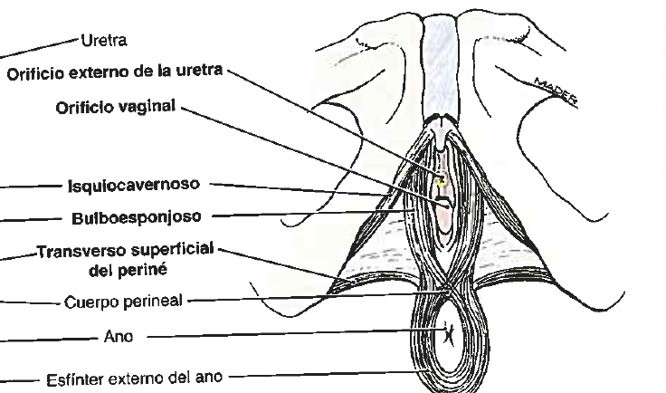
- Anterior al conducto anal y ano.
- Anteriormente el cuerpo perineal se fusiona con el borde posterior de la membrana perineal
- Superiormente se fusión con el tabique rectovesical o rectovaginal
- Convergen y entrelazan varios músculos:
  - Bulboesponjoso
  - Esfínter externo del ano
  - Músculos perineales transversos superficiales y profundos
  - Haces de músculo liso y voluntario desde el esfínter externo de la uretra, elevador del ano y capas musculares del recto.

Fascias Perineales del triángulo urogenital

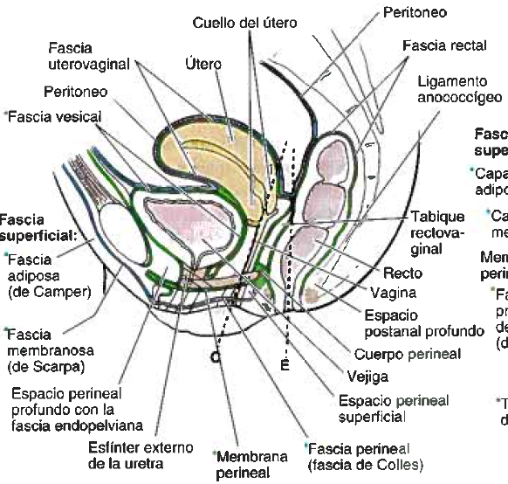
La capa adiposa de tejido subcutáneo del periné:
- Forma la masa de los labios mayores y el monte del pubis
- Se continúa anterior y superiormente, con la fascia de Camper.
- Se continúa posteriormente con la almohadilla grasa isquioanal (región anal).

La fascia perineal membranosa
NO se extiende dentro del triángulo anal.
Se une posteriormente al borde posterior de la membrana perineal y el cuerpo perineal
Lateralmente se une a la fascia lata (profunda)
- Se dirige superiormente hacia la capa adiposa de los labios mayores
- Se continúa con la capa membranosa del tejido subcutáneo del abdomen.

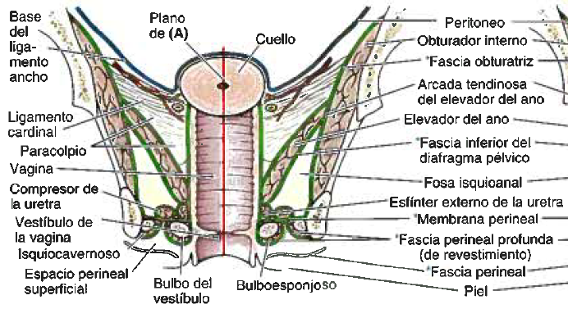
La fascia del periné o fascia perineal profunda (fascia de Gallaudet)
- Recubre los músculos isquiocavernoso, Bulboesponjoso y transverso superficial del periné
- Se fija lateralmente a las ramas isquiopubianas.
- Anteriormente se fusiona con el ligamento suspensorio del clítoris.
- Se continúa con la fascia profunda del músculo oblicuo externo y vaina del recto.

Espacio Perineal Superficial
- Espacio potencial entre la capa membranosa del tejido subcutáneo y la membrana perineal
- Limitado lateralmente pos las ramas isquiopubianas, contiene:
  - Clítoris y músculos isquiocavernosos.
  - Bulbos del vestíbulo y músculo Bulboesponjoso.
  - Glándulas vestibulares mayores
  - Músculos Transversos superficiales del periné
  - Vasos y nervios perineales profundos de los vasos pudendos internos y nervios pudendos

Espacio Perineal Profundo (bolsa profunda del periné)
- Limitado inferiormente por la membrana perineal
- Superiormente por la fascia inferior del diafragma pélvico
- Lateralmente por la porción inferior de la fascia obturatriz

- Comprende los recesos anteriores de las fosas isquioanales con grasa.
- El límite superior de la región del hiato urogenital NO está diferenciado.

El espacio perineal profundo comprende:
- Porción proximal de la uretra
- Porción inferior del esfínter externo de la uretra rodeando la uretra (encima del centro de la membrana perineal).
- Extensiones anteriores de las almohadillas adiposas isquioanales.
- Músculo liso, en lugar de los músculos transversos del periné.
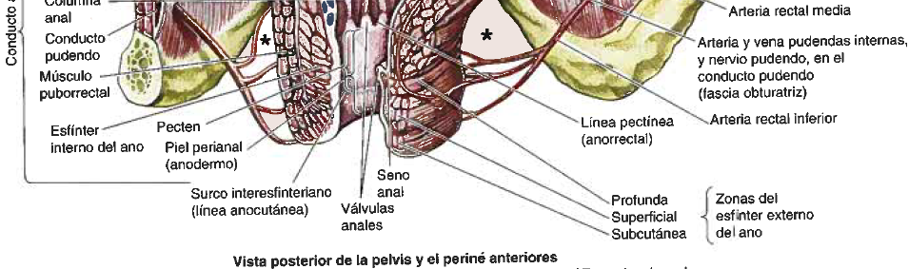
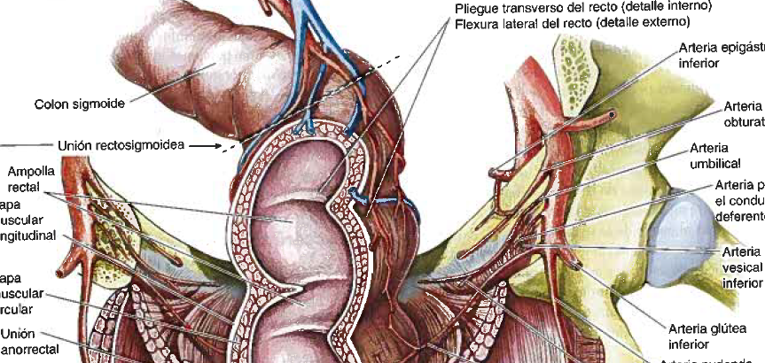
- Paquete vasculonervioso dorsal del clítoris.

Características del Triángulo Anal

Fosas Isquioanales
- A ambos lados del conducto anal, grandes espacios cuneiformes, tapizados por fascia, entre la piel de la región anal y el diafragma pélvico
- El vértice de cada fosa está en el punto donde el músculo elevador del ano se origina en la fascia obturatriz.

- Espacio Postanal Profundo: Comunica las dos fosas isquioanales
- Ligamento Anococcígeo: Entre el conducto anal y el vértice del cóccix.
- Cada Fosa está limitada:
- Lateralmente: Isquion y porción inferior del obturador interno.
- Medialmente: Esfínter Externo del ano, con una pared medial superior o techo (elevador del ano)
- Posteriormente: Ligamento Sacrotuberoso y glúteo Mayor
- Anteriormente: Cuerpos del pubis, inferior al origen del músculo puborrectal; Recesos anteriores de las fosas isquioanales (extensión hacia el interior del triángulo urogenital).

- Los cuerpos adiposos de las fosas isquioanales: Sostienen el conducto anal y están atravesados por bandas fibrosas y estructuras vasculonerviosas (vasos y nervios rectales inferiores y ramo perforante de S2-3 y ramo perineal de S4.

Conducto Pudendo y su VAN
- Conducto pudendo (De ALCOCK) es vía de paso dentro de la fascia obturatriz.
- La arteria y vena pudendas internas, el nervio pudendo y del músculo obturador interno entran a nivel de la escotadura ciática menor.
- Los vasos pudendos interno aportan irrigación del periné; El Nervio pudendo la inervación del periné.
- Cuando la arteria y nervio Pudendas interno entran en el conducto originan la arteria y nervio rectales inferiores
- Hacia el extremo distal (anterior) del conducto pudendo, la arteria y nervio se bifurcan dando origen al nervio y arteria perineales y arteria y nervio dorsales del clítoris.
- El nervio perineal tiene dos ramas
  - Nervio Perineal Superficial Ramos cutáneos labiales posteriores
  - Nervio Perineal Profundo: Inerva músculos, piel del vestíbulo y mucosa.

- Nervio Dorsal del clítoris: Principal nervio sensitivo especialmente en el glande.

Conducto Anal
- Porción terminal del intestino grueso y tubo digestivo.
- Desde la cara superior del diafragma pélvico hasta el ano.
- Desde donde la ampolla rectal se estrecha al nivel del asa en forma de U del músculo puborrectal.

Esfínter Interno del Ano
- Involuntario
- Rodea 2/3 superiores del conducto anal.
- Fibras SP de los Plexos Rectal Superior (periarterial) e hipogástrico.

Esfínter Externo del Ano
- Voluntario
- 2/3 inferiores del conducto anal.
- Fijado anteriormente al cuerpo perineal y posteriormente al cóccix mediante el ligamento anococcígeo.
- 3 Porciones: Subcutánea, superficial y profunda.
- Inervado por S4 (nervio rectal inferior)

- Columnas Anales: Crestas longitudinales que caracterizan a la mitad superior de la mucosa del conducto anal, contienen ramas terminales de arteria y vena rectal superior.
- Unión Anorrectal: Señalada por los extremos superiores de las columnas anales, donde la ampolla rectal se estrecha
- Válvulas Anales: Unen los extremos inferiores de las columnas anales.
- Senos Anales: Pequeños recesos por encima de las válvulas anales.
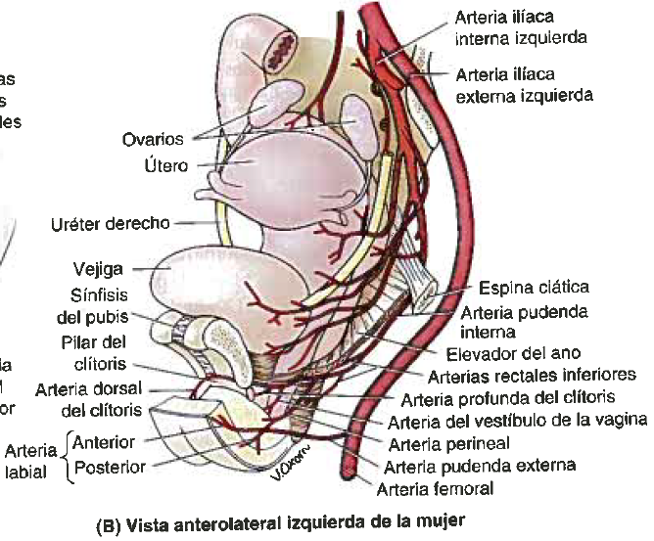
- Línea Pectínea: Límite inferior de las válvulas anales, señala la unión de la porción superior del conducto anal y la porción inferior.

Vascularización
- Arteria Rectal Superior: Irriga porción superior a la línea pectínea del conducto anal
- Arteria Rectales inferiores: Irrigan porción del conducto anal inferior a la línea pectínea
- Arterias Rectales medias: Se anastomosan con las superiores e inferiores.

- División Anterior de la AII Pudenda Interna Rectal Inferior, Perineal, arteria profunda del clítoris y Arteria dorsal del clítoris.
- Arteria Perineal Labial Posterior y arteria del bulbo del vestíbulo

- El plexo venoso rectal interno: drena en ambas direcciones.
- Superior a línea pectínea Vena Rectal Superior VMI
- Inferior a línea pectínea Vena Recta Inferior VCI
- Ampolla rectal Venas Rectales medias VII

- Superior a línea Pectínea Nódulos Iliacos Internos nódulos Ilíacos Comunes y lumbares
- Inferior a línea pectínea Nódulos linfáticos Inguinales superficiales
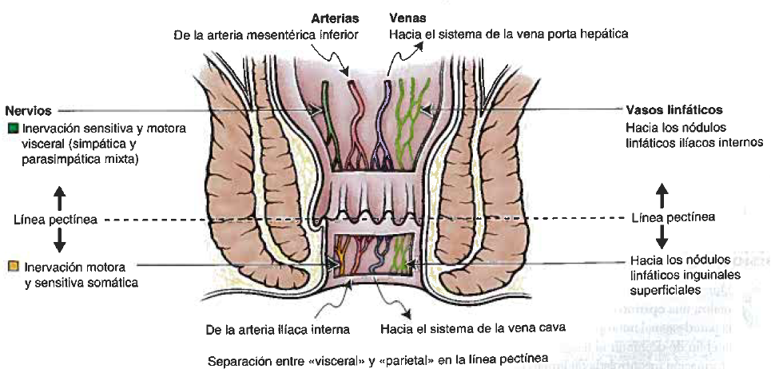

Inervación
Superior a línea pectínea Plexo hipogástrico inferior (SP, PSP y aferentes)

Inferior a línea pectínea Nervios anales inferiores ramos del Nervio Pudendo

Triángulo Urogenital Femenino

Genitales Externos Femeninos:
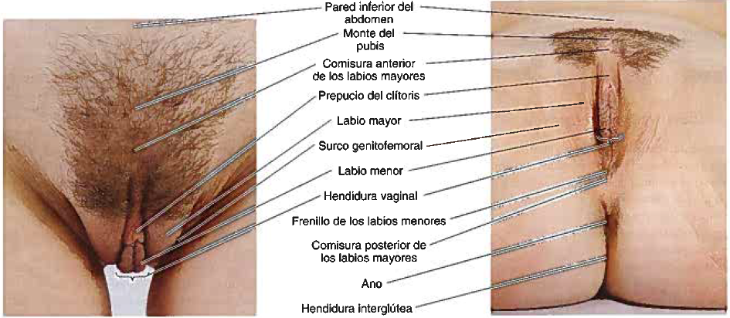
- Monte del pubis, labios mayores (hendidura vulvar), labios menores (vestíbulo de la vagina), clítoris, bulbos del vestíbulo y glándulas vestibulares.
- Vulva: Contiene todos los genitales externos femeninos, actúa como:
  - Tejido sensitivo y eréctil.
  - Dirige el flujo de orina
  - Evita la entrada de material extraño al tracto urogenital.

Monte del Pubis
- Eminencia adiposa redondeada anterior a la sínfisis del pubis, tubérculos y ramas superiores del pubis.
- La superficie se continúa con la pared anterior del abdomen.

Labios Mayores
- Proporcionan protección al clítoris y orificios externo de la uretra y vaginal
- Cada labio lleno de un proceso digitiforme contiene músculo y la terminación del ligamento redondo del útero.
- Se sitúan a los lados de la hendidura vulvar (en ella están los labios menores y vestíbulo).
- Son más gruesos anteriormente donde forman la comisura anterior.
- Posteriormente en las mujeres nulíparas se fusionan y constituyen una cresta (comisura posterior) sobre el cuerpo perineal y constituye el límite posterior de la vulva.

Labios Menores
- Pliegues cutáneos sin grasa y vello.
- Rodean y cierran el vestíbulo de la vagina.
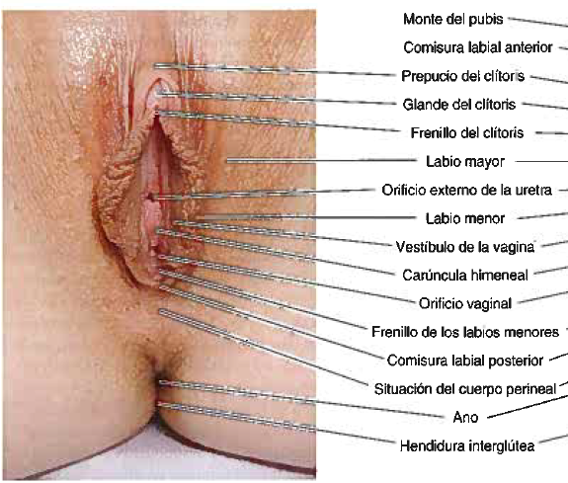
- Anteriormente, forman dos láminas
- Las láminas mediales de ambos lados forman el frenillo del clítoris.
- Las láminas laterales anteriores al glande del clítoris forman el prepucio del clítoris.
- El frenillo de los labios menores los conecta en las vírgenes.

Clítoris
- Órgano Eréctil donde los labios menores se unen anteriormente.
- Consta de raíz y cuerpo formado por dos pilares, dos cuerpos cavernosos y el glande del clítoris.
- Los pilares se fijan a las ramas inferiores del pubis y la membrana perineal.
- El cuerpo está cubierto por prepucio.
- El glande es la parte más inervada del clítoris

Vestíbulo de la Vagina
- Espacio rodeado por los labios menores, contiene las desembocaduras de la uretra, vagina y conductos de las glándulas vestibulares mayores y menores.
- Orificio externo de la uretra posteroinferior al glande y anterior al orificio vaginal.
- Glándulas Parauretrales: bilaterales al orificio externo de la uretra
- Aberturas de los conductos de las glándulas vestibulares mayores en caras superiores y mediales de los labios menores.

Bulbo del Vestíbulo
Masas pares de tejido eréctil alargado a los lados del orificio vaginal externos a los labios menores e inferiores a la membrana perineal.

Glándulas Vestibulares
- Glándulas de Bartolino (mayores)
- En el espacio perineal superficial a cada lado del vestíbulo, posterolaterales al orificio vaginal e inferiores a la membrana perineal.
- Cubiertas posteriormente por los bulbos del vestíbulo.

- Glándulas vestibulares menores
- A cada lado del vestíbulo de la vagina, desembocan entre llos orificios externo de la uretra y vaginal.

Vascularización de la Vulva
- Arterias Pudendas Internas: irriga piel, genitales externos y músculos del periné arterias labiales y arterias del clítoris.

- Arterias Pudendas Externas:

- Venas labiales Venas Pudendas Internas (y satélites de la pudenda externa)

Inervación de la Vulva
- Plexo lumbar Nervio Ilioinguinal Nervio labial anterior: Cara anterior de la vulva.
- Plexo lumbar Nervio genitofemoral Ramo genital: Cara anterior de la vulva.

- Plexo Sacro Nervio cutáneo posterior femoral Ramo perineal: Cara posterior lateralmente.
- Plexo Sacro Nervio Pudendo: Cara posterior medialmente (principal del periné).

- Nervio Perineal Nervios Labiales Posteriores: Inerva los labios
- Plexo Uterovaginal PSP Nervios Cavernosos: Bulbo del vestíbulo y cuerpos eréctiles del clítoris

Drenaje Linfático del Periné Femenino
- Piel del periné, anorderno inferior a la línea pectínea, vagina inferior, orificio vaginal y vestíbulo Nódulos Linfáticos inguinales superficiales:

- Linfa del clítoris, bulbo vestibular y labios menores anteriores Nódulos inguinales profundos o Nódulos Ilíacos Internos

- Uretra Nódulos Linfáticos Ilíacos Internos o Linfáticos Sacros

